伏虎達陣 | 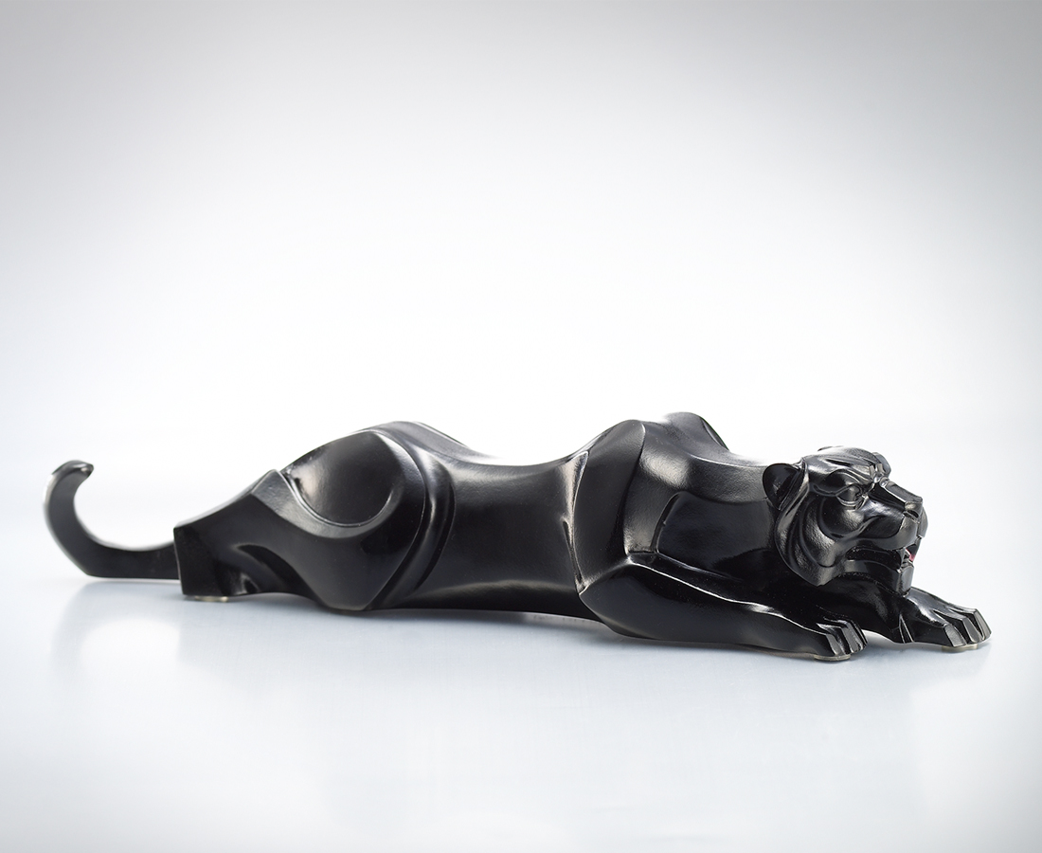
蓄勢 潛伏
為千分之一秒的爆發
成功達陣
Crouching Tiger
Crouched and hidden Infinite reserve of energy Liberated in a split second Assuring triumphant success

編號 | 1102872 | No | 1102872
名稱 | 伏虎達陣 | Name | Crouching Tiger
顏色 | 灰透／黑 | Color | gray , clear / black
尺寸 | 4.5 * 19.5 * 4 | Size | 4.5 * 19.5 * 4
重量 | 0.3 | Weight | 0.3
限量 | X | Limited Edition | X
售價 | NT$ 3980 | Price | NT$ 3980
 | RMB$ 880 |  | RMB$ 880

